"Жеңіл, тау-кен металлургия, химия, фармацевтика, ағаш өңдеу өнеркәсібі салаларында, сондай-ақ машина жасау және құрылыс индустриясында тауарларды Кеден аумағында/ аумағынан тыс өңдеу және ішкі тұтыну үшін өңдеу шарттары туралы құжат беру" мемлекеттік көрсетілетін қызмет регламентін бекіту туралы" Қазақстан Республикасы Инвестициялар және даму министрінің 2015 жылғы 9 қазандағы № 982 бұйрығына өзгерістер енгізу туралы
Күшін жойған
Қазақстан Республикасы Индустрия және инфрақұрылымдық даму министрінің 2019 жылғы 28 қаңтардағы № 45 бұйрығы. Қазақстан Республикасының Әділет министрлігінде 2019 жылғы 1 ақпанда № 18257 болып тіркелді. Күші жойылды - Қазақстан Республикасы Индустрия және инфрақұрылымдық даму министрінің 2020 жылғы 22 сәуірдегі № 219 бұйрығымен
Ескерту. Күші жойылды – ҚР Индустрия және инфрақұрылымдық даму министрінің 22.04.2020 № 219 (алғашқы ресми жарияланған күнінен кейін күнтізбелік он күн өткен соң қолданысқа енгізіледі) бұйрығымен.
БҰЙЫРАМЫН:
1. "Жеңіл, тау-кен металлургия, химия, фармацевтика, ағаш өңдеу өнеркәсібі салаларында, сондай-ақ машина жасау және құрылыс индустриясында тауарларды Кеден аумағында/ аумағынан тыс өңдеу және ішкі тұтыну үшін өңдеу шарттары туралы құжат беру" мемлекеттік көрсетілетін қызмет регламентін бекіту туралы" Қазақстан Республикасы Инвестициялар және даму министрінің 2015 жылғы 9 қазандағы № 982 бұйрығына (Нормативтік құқықтық актілерді мемлекеттік тіркеу тізілімінде № 12302 болып тіркелген) мынадай өзгерістер енгізілсін:
көрсетілген бұйрықпен бекітілген "Жеңіл, тау-кен металлургия, химия, фармацевтика, ағаш өңдеу өнеркәсібі салаларында, сондай-ақ машина жасау және құрылыс индустриясында тауарларды Кеден аумағында/аумағынан тыс өңдеу және ішкі тұтыну үшін өңдеу шарттары туралы құжат беру" мемлекеттік көрсетілетін қызмет регламентінде:

1-тараудың тақырыбы мынадай редакцияда жазылсын:
"1-тарау. Жалпы ережелер";

1-тармақ мынадай редакцияда жазылсын:
"1. "Жеңіл, тау-кен металлургия, химия, фармацевтика, ағаш өңдеу өнеркәсібі салаларында, сондай-ақ машина жасау және құрылыс индустриясында тауарларды кеден аумағында/аумағынан тыс өңдеу және ішкі тұтыну үшін өңдеу шарттары туралы құжат беру" мемлекеттік көрсетілетін қызметін (бұдан әрі – мемлекеттік көрсетілетін қызмет) Қазақстан Республикасы Индустрия және инфрақұрылымдық даму министрлігінің Индустриялық даму және өнеркәсіптік қауіпсіздік комитеті (бұдан әрі – көрсетілетін қызметті беруші) көрсетеді.
Өтініштерді қабылдау және мемлекеттік қызметті көрсету нәтижелерін беру "электрондық үкімет" веб-порталы арқылы жүзеге асырылады: www.egov.kz (бұдан әрі – портал).";

2-тармақ мынадай редакцияда жазылсын:
"2. Мемлекеттік қызметті көрсету нысаны – электрондық.";

3-тармақтың екiншi бөлiгi мынадай редакцияда жазылсын:
"Мемлекеттік қызметті көрсету нәтижесін ұсыну нысаны – электрондық түрде.";

2-тараудың тақырыбы мынадай редакцияда жазылсын:
"2-тарау. Мемлекеттік қызметті көрсету процесінде көрсетілетін қызметті берушінің құрылымдық бөлімшелерінің (қызметкерлерінің) іс-қимыл тәртібін сипаттау";

4 және 5-тармақтар мынадай редакцияда жазылсын:
"4. Мемлекеттік қызмет көрсету бойынша рәсімді (іс-қимылды) бастау үшін негіздеме "Жеңіл, тау-кен металлургия, химия, фармацевтика, ағаш өңдеу өнеркәсібі салаларында, сондай-ақ машина жасау және құрылыс индустриясында тауарларды кеден аумағында/аумағынан тыс өңдеу және ішкі тұтыну үшін өңдеу шарттары туралы құжат беру" мемлекеттік көрсетілетін қызмет көрсету стандартын бекіту туралы" Қазақстан Республикасы Инвестициялар және даму министрінің 2015 жылғы 10 қыркүйекгі № 906 (Нормативтік құқықтық актілерді мемлекеттік тіркеу тізілімінде № 12195 болып тіркелген) бұйрығымен бекітілген "Жеңіл, тау-кен металлургия, химия, фармацевтика, ағаш өңдеу өнеркәсібі салаларында, сондай-ақ машина жасау және құрылыс индустриясында тауарларды кеден аумағында/аумағынан тыс өңдеу және ішкі тұтыну үшін өңдеу шарттары туралы құжат беру" мемлекеттік көрсетілетін қызмет стандартының (бұдан әрі – стандарт) 9-тармағына сәйкес көрсетілетін қызметті алушының электрондық нысандағы өтінішінің болуы болып табылады.
5. Мемлекеттік қызметті көрсету процесінің құрамына кіретін әрбір рәсімнің (іс-қимылдың) мазмұны, оның орындалу ұзақтығы:
1) көрсетілетін қызметті беруші кеңсе қызметкерінің жеке немесе заңды тұлғадан (бұдан әрі - көрсетілетін қызметті алушы) портал арқылы келіп түскен мемлекеттік көрсетілетін қызметті алуға арналған өтінішті келіп түскеннен кейін отыз минут ішінде қабылдауы және тіркеуі;
2) көрсетілетін қызметті берушінің басшысы немесе оның орынбасарының үш сағат ішінде жауапты құрылымдық бөлімшені айқындауы;
3) көрсетілетін қызметті берушінің құрылымдық бөлімше басшысының үш сағат ішінде жауапты орындаушыны айқындауы;
4) жауапты орындаушының стандарттың 9-тармағында көрсетілген тізбеге сәйкес өтінішке қоса берілген өтініш пен құжаттардың толықтығын бір жұмыс күні ішінде қарауы;
ұсынылған құжаттардың толық емес және (немесе) қолданылу мерзімі өткен құжаттардың фактісі анықталған жағдайда, жауапты орындаушының ұсынған құжаттарды пысықтау қажеттілігі туралы дәлелді жауапты бір жұмыс күні ішінде дайындауы;
сәйкес болған жағдайда, жауапты орындаушының өтінішке қоса берілген өтініш пен құжаттардың ұсынылған құжаттарда мәліметтердің дұрыстығын бес жұмыс күні ішінде аспайтын мерзімде қарауы;
5) сәйкес болған жағдайда, жауапты орындаушының мемлекеттік қызметті көрсету нәтижесін екі сағат ішінде дайындауы;
сәйкес болмаған жағдайда, жауапты орындаушының ұсынған құжаттарды пысықтау қажеттілігі туралы дәлелді жауапты екі сағат ішінде дайындауы;
6) мемлекеттік қызметті көрсету нәтижесін құрылымдық бөлімше басшысымен төрт сағат ішінде келісу;
7) көрсетілетін қызметті берушінің басшысы немесе оның орынбасарының мемлекеттік қызметті көрсету нәтижесіне төрт сағат ішінде қол қоюы;
6-баптың 7) тармақшасы алып тасталсын;

3-тараудың тақырыбы мынадай редакцияда жазылсын:
"3-тарау. Мемлекеттік қызметті көрсету процесінде көрсетілетін қызметті берушінің құрылымдық бөлімшелерінің (қызметкерлерінің) өзара іс-қимыл тәртібін сипаттау";

8-тармақ мынадай редакцияда жазылсын:
"8. Құрылымдық бөлімшелер (қызметкерлер) арасындағы рәсімдердің (іс-қимылдардың) бірізділігін сипаттау:
1) көрсетілетін қызметті берушінің кеңсе қызметкерінің көрсетілетін қызметті алушыдан портал арқылы келіп түскен мемлекеттік көрсетілетін қызметті алуға арналған өтінішті тіркеуі және оны көрсетілетін қызметті берушінің басшысына немесе оның орынбасарына қарауға беруі;
2) көрсетілетін қызметті беруші басшысының немесе оның орынбасарының жауапты құрылымдық бөлімшені айқындауы;
3) көрсетілетін қызметті берушінің құрылымдық бөлімшесі басшысының жауапты орындаушыны айқындауы;
4) жауапты орындаушының стандарттың 9-тармағында көрсетілген тізбеге сәйкес өтінішке қоса берілген өтініш пен құжаттардың толықтығын қарауы;
ұсынылған құжаттардың толық емес және (немесе) қолданылу мерзімі өткен құжаттардың фактісі анықталған жағдайда жауапты орындаушының ұсынылған құжаттарды пысықтау қажеттігі туралы дәлелді жауапты дайындауы;
сәйкес болған жағдайда жауапты орындаушының ұсынылған құжаттардағы мәліметтердің дұрыстығына өтінішке қоса берілген өтініш пен құжаттарды қарауы;
5) сәйкес болған жағдайда, жауапты орындаушының мемлекеттік қызметті көрсету нәтижесін дайындауы;
сәйкес болмаған жағдайда, жауапты орындаушының ұсынған құжаттарды пысықтау қажеттілігі туралы дәлелді жауапты дайындауы;
6) мемлекеттік қызметті көрсету нәтижесін құрылымдық бөлімше басшысымен келісу;
7) көрсетілетін қызметті беруші басшысының немесе оның орынбасарының мемлекеттік қызметті көрсету нәтижесіне қол қоюы.

4-тараудың тақырыбы мынадай редакцияда жазылсын:
"4-тарау. Мемлекеттік қызмет көрсету процесінде өзара іс-қимыл жасау және ақпараттық жүйелерді пайдалану тәртібін сипаттау";

1-қосымша осы бұйрыққа қосымшаға сәйкес жаңа редакцияда жазылсын.
2. Қазақстан Республикасы Индустрия және инфрақұрылымдық даму министрлігінің Индустриялық даму және өнеркәсіптік қауіпсіздік комитеті заңнамада белгіленген тәртіппен:
1) осы бұйрықты Қазақстан Республикасы Әділет министрлігінде мемлекеттік тіркеуді;
2) осы бұйрық мемлекеттік тіркелген күнінен бастап күнтізбелік он күн ішінде қазақ және орыс тілдерінде Қазақстан Республикасы Нормативтік құқықтық актілерінің эталондық бақылау банкіне ресми жариялау және енгізу үшін "Республикалық құқықтық ақпарат орталығы" шаруашылық жүргізу құқығындағы республикалық мемлекеттік кәсіпорнына жіберуді;
3) осы бұйрықты Қазақстан Республикасы Индустрия және инфрақұрылымдық даму министрлігінің интернет-ресурсында орналастыруды;
4) осы бұйрық Қазақстан Республикасы Әділет министрлігінде мемлекеттік тіркелгеннен кейін он жұмыс күні ішінде Қазақстан Республикасы Индустрия және инфрақұрылымдық даму министрлігінің Заң департаментіне осы тармақтың 1), 2) және 3) тармақшаларына сәйкес іс-шаралардың орындалуы туралы мәліметтерді ұсынуды қамтамасыз етсін.
3. Осы бұйрықтың орындалуын бақылау жетекшілік ететін Қазақстан Республикасының Индустрия және инфрақұрылымдық даму вице-министріне жүктелсін.
4. Осы бұйрық алғашқы ресми жарияланған күнінен кейін күнтізбелік он күн өткен соң қолданысқа енгізіледі.
Қазақстан Республикасының
Индустрия және инфрақұрылымдық
даму министрі | Ж. Қасымбек
Қазақстан Республикасы
Индустрия және
инфрақұрылымдық даму
министрінің
2019 жылғы 28 қаңтардағы
бұйрығына № 45
қосымша
"Жеңіл, тау-кен металлургия,
химия,и фармацевтика, ағаш
өңдеу өнеркәсібі салаларында,
сондай-ақ машина жасау және
құрылыс индустриясында
тауарларды Кеден
аумағында/аумағынан тыс өңдеу
және ішкі тұтыну үшін өңдеу
шарттары туралы құжат беру"
мемлекеттік көрсетілетін қызмет
регламентіне 1-қосымша
Мемлекеттік қызметті көрсетудің бизнес-процестерінің анықтамалығы

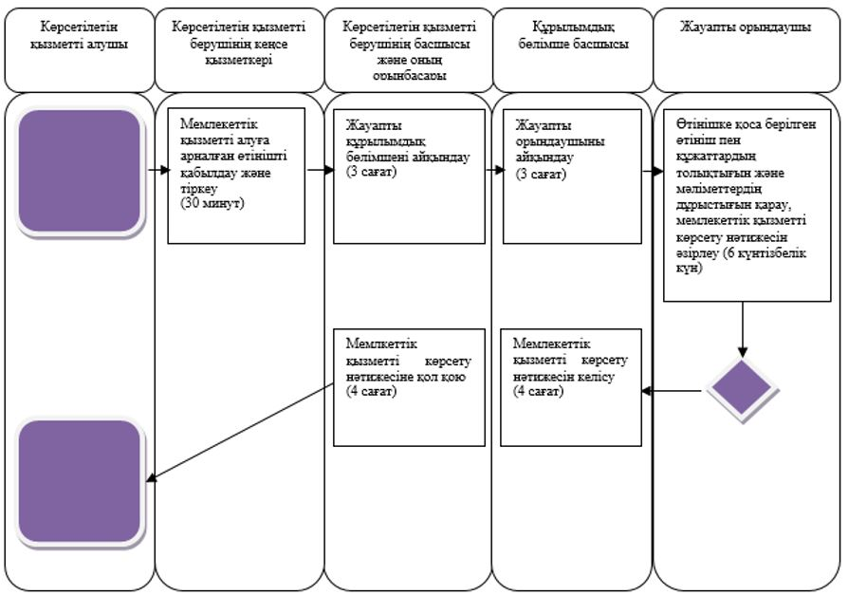

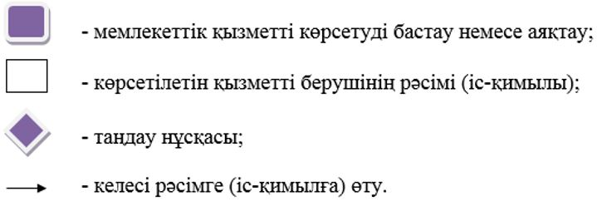

© 2012. Қазақстан Республикасы Әділет министрлігінің «Қазақстан Республикасының Заңнама және құқықтық ақпарат институты» ШЖҚ РМК

